**C-Card 的去中心化身份实现**

从上个世纪互联网应用出现开始，数字身份就伴随着互联网的发展而发展，数字身份可能是Email地址、IP或者域名、QQ号/微信号、网易游戏账号、Facebook账号、Twitter账号等等，通常由互联网应用的服务商提供，服务商不同，数字身份一般也不同。

**传统数字身份的弊端**

随着计算机科学技术以及互联网应用的蓬勃发展，越来越多的工作和生活线上化，人们越来越多的从物理世界向数字世界迁徙，以服务提供商为中心的账户管理方式也暴露出越来越多的弊端：

1.造成数据孤岛，数字身份从属于服务商，决定了用户要重复注册很多的账号和密码，每个用户都在不同的服务商上生产数据，且不同服务商上的数据并不互联互通，或者很难流通。2.造成数据垄断，互联网巨头依靠平台效应垄断市场，利用用户数据作为护城河，产生大量价值，但用户对于自己的数据却没有什么话语权和价值分配，更甚的，还有平台发生大数据杀熟的现象。

3.数据隐私安全的问题，Facebook就多次爆出了用户数据泄露的问题。日常生活中，各种数据泄露、收集以及买卖的行为防不胜防，损害用户的利益。

4.数字身份所有权问题，数字身份由服务商控制，用户租借使用，没有所有权，只有使用权，服务商可以决定账号禁用，服务终止等等。

**ComingChat的去中心化数字身份解决方案:CID**

为了解决这些问题，ComingChat推出了去中心化数字身份CID(即Coming ID，下文简称CID)， CID 是一段1-12位的数字，存储于MinixChain链中，兼具NFT属性，且每个CID可以绑定附有数据，CID及其附有数据可以在MinixChain链中交易流通。

CID具有以下优势：

1.是去中心化，CID存储在区块链上，避免了身份数据被单一的中心化机构所控制。

2.是所有权归属用户自己，数字身份自主可控，个人数字身份以及相关联数据的所有权都归用户自己所有，用户可以选择自由交易。

3.是保护用户的隐私安全，用户不用再担心个人信息泄露的问题，只要不泄露个人私钥，数据就不会泄露。

4.是可信的数据交换，由于身份相关数据存储在区块链上，认证过程将不再依赖中心化的机构。

5.数据可互联互通，通过跨链等技术手段，用户的身份数据可以在不同区块链之间使用，避免了传统的在不同服务提供商注册多个账号的重复操作。

要了解更多详细的CID实现方案需先了解MinixChain，MinixChain是一个基于Substrate框架，采用aura + grandpa 共识的开放联盟链，后续会通过Spider跨链协议衍生为 ChainX 的平行链。为了防止链上的DDOS攻击，将发行Mini积分，用作该联盟链的手续费。

用户注册CID即在MinixChain上发起一笔交易，待该笔交易在链上确认后，该CID正式产生，所有权归属于用户。

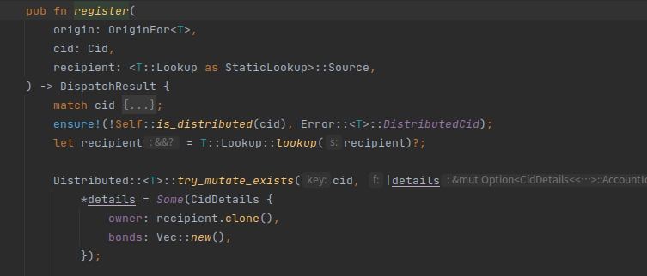

用户向他人转移CID的过程也是发起一笔交易，同样，待该笔交易在链上确认后，该CID的所有权转移给了目标用户。

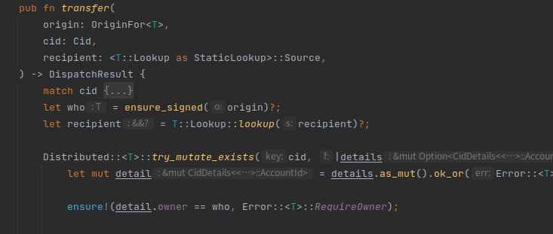

ComingChat推出的C-CARD就是基于CID实现的，每张C-CARD的数据都与对应的唯一CID进行绑定，并且所有数据都是存储在区块链上，CID是唯一的，因此C-CARD也是唯一的。C-CARD包含的数据包括卡名、卡面、铭记、志号、水印等等，所有数据都是存储于链上，一经发行，不可篡改，且所有权归属于用户自己，用户可以自由交易。

1. CARD示例：



**CID相比其他去中心化数字身份的优势**

目前市面上也有很多做去中心化数字身份(DID)的项目，比较有代表性的比如WeIdentity，百度DID等，这类DID解决方案有以下几个弊端：

1. 可读性极差，类似 did:ethr:0xf96486a6b0b77ca91ac59da659358fd5ead16557 这种标识符作为自己的DID身份非常难以记忆。
2. DID只能存储于DID发行方的特定区块链中，不能跨链，或者难以跨链。
3. 这类DID解决方案并没有实际的产品和用户做支撑，只是停留在概念阶段或者内部阶段。

再来看下ComingChat推出的CID这种DID解决方案的优势：

1. CID 是一段1-12位的数字，类似QQ号，方便记忆，且用户可以通过参与社区共建、特殊贡献等方式获得稀有CID，极具有纪念和收藏价值。
2. CID基于MinixChain联盟链，随着加入联盟链的成员越来越多，CID支持的服务提供商也会越来越多。
3. MinixChain的底层是Substrate，天然支持跨链，CID后续将完成跨链功能，用户可以将MinixChain链上的CID跨链到其他区块链，从而使得拥有其他区块链的私钥的用户也可以使用CID。
4. 目前ComingChat已经有大约6万用户，并且用户数还在不断增长，说明CID已经经过了几万用户的实战检验，大部分用户都表示了对CID极其浓厚的兴趣，CID的链上交易数也每天在增加。
5. CID作为ComingChat的身份标识，用户使用CID就可以使用ComingChat提供的所有服务。

随着区块链技术的不断发展，相关生态体系不断完善，web3.0时代正在加速到来，越来越多的Dapp将进入广大用户的生产和生活中，而致力于构建web3.0世界的我们，后续将在ComingChat实现智能小程序平台，对于个人用户和企业用户而言，使用CID就可以在平台上创建各类Dapp以及使用各类服务，CID将成为web3.0世界的通行证！

快来注册专属于你的CID，领取专属于你的C-CARD，成为在web3.0时代真正拥有数字身份的人，畅享下一代价值互联网！